关于公布2019年邵阳市行政审批服务局公开招聘临聘人员面试成绩排名的通知
根据《邵阳市行政审批服务局临聘人员招聘简章》要求，于2019年7月26日在邵阳市人力资源和社会保障局网（http://http://rsj.shaoyang.gov.cn/）发布了公开招聘信息，于7月27-31日进行了现场报名、资格审查，8月2日进行面试，现将面试排名成绩名单予以公布（见附件）。面试人员按应聘同一岗位成绩从高分到低分按岗位招聘计划数1:2的比例等额确定。现将拟复试人员名单予以公布（名单附后）。
复试人员凭身份证原件参加复试，复试时间；8月8日上午9：30，地点：市行政审批服务局二楼会议室，联系人：李芸云，联系电话：13973905088。请各位拟复试人员务必保持通讯畅通，以便及时联系。

湖南华南人力资源开发有限公司
2019年8月6日
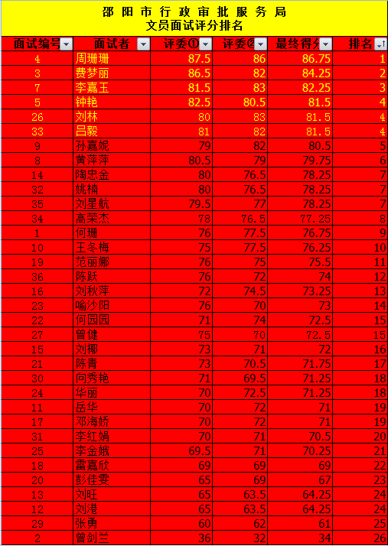
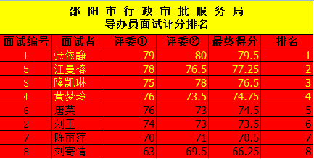

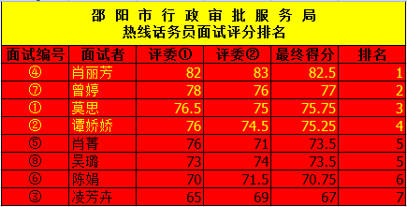

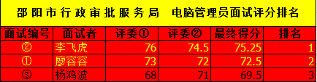

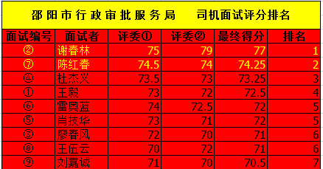

附：2019年邵阳市行政审批服务局临聘人员复试名单

